INDICAÇÃO Nº /2024

Indico, à Excelentíssima Prefeita Senhora Ana Sheila Lemos Andrade, ao Senhor Jackson Apolinário Yoshiura, Secretário de Infraestrutura, e ao Senhor Lucas Dias, Secretário Interino de Mobilidade Urbana, que seja realizado um estudo acerca da possibilidade de regulamentação, por Decreto, de instalação e uso de extensão temporária de passeio público, denominada parklet.

Excelentíssima Senhora Ana Sheila Lemos Andrade
Ilustríssimo Senhor Jackson Apolinário Yoshiura
Ilustríssimo Senhor Lucas Dias

Considerando que a instalação, manutenção e remoção do parklet, dar-se-á por iniciativa da Administração Municipal ou por requerimento de pessoas físicas ou jurídicas, de direito público ou privado, indico, na oportunidade, a realização de um estudo acerca da possibilidade de regulamentação, por Decreto, de instalação e uso de extensão temporária de passeio público, denominada parklet.
A instalação do parklet, por iniciativa da Administração Municipal obedecerá aos requisitos técnicos previstos no Decreto e na legislação aplicável, devendo ser precedida de edital que lhe dê publicidade.
O parklet, assim como os elementos neles instalados, serão plenamente acessíveis ao público, vedada, em qualquer hipótese, a utilização exclusiva pelo responsável por sua implantação e/ou manutenção.

É como encaminhamos a presente Indicação.

Plenário Vereadora Carmem Lúcia, 05 de abril de 2024.
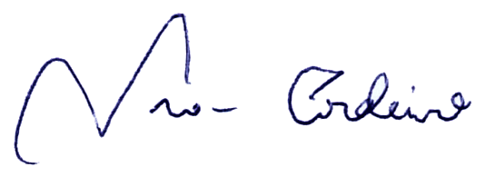

Ivan Cordeiro
Vereador /PL

